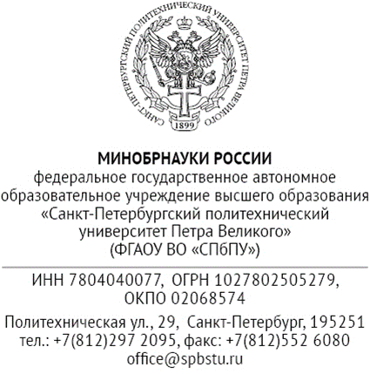  __________ № ______________ | В организационный комитет всероссийского конкурса  научных работ молодёжи  «Экономический рост России»

ПРЕДСТАВЛЕНИЕ
- Наименование темы научной работы (должно соответствовать названию работы, указанному на титульном листе): _________________.
- Данные об авторе:
Фамилия, имя, отчество (полностью): ______________________________.
Студент (полное наименование факультета, курс) ___________________.
- Научный руководитель (полностью ФИО, должность, учёное звание): _______________________________________________________________.
- Данные о вузе, рекомендующем данную работу:
Наименование: федеральное государственное автономное образовательное учреждение высшего образования «Санкт-Петербургский политехнический университет Петра Великого».
Руководитель: ректор ФГАОУ ВО «СПбПУ» Рудской Андрей Иванович.
Почтовый адрес: 195251, г. Санкт-Петербург, ул. Политехническая, д. 29.
Контактные телефоны и адрес электронной почты: +7 (812) 294-22-86, +7 (812) 552-67-57, spbgpu.moluch@gmail.com, office@spbstu.ru.

Проректор по научной работе _______________ В. В. Сергеев

Директор (указать наименование _______________ (указать ФИО)
института или высшей школы)

*пояснения курсивом удалить.

